При вывязывании квадратов я пользовалась мастер-классами
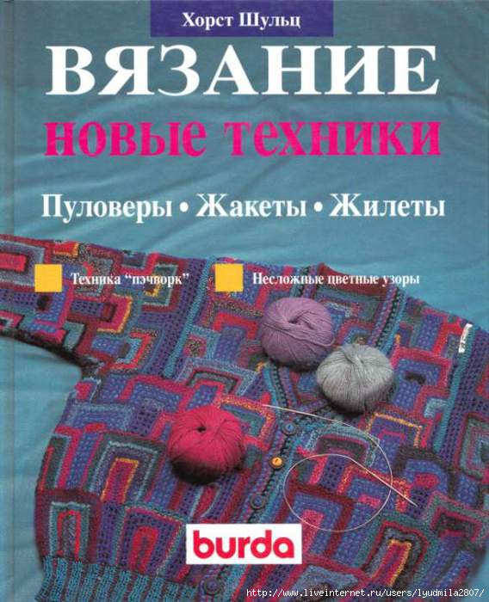
https://www.passionforum.ru/posts/58834-kniga-vjazanie-pulovery-zhakety-zhilety-tehnika-pechvork-horst-shulc.html
https://www.passionforum.ru/posts/60229-raznye-sposoby-vjazanija-geometricheskih-figur-spicami-mk-chast-2-kvadrat-romb-prjamougolnik.html
А нашла их и выложила на форуме Наталья. Большое ей за это спасибо !

6--Пэчворковский способ.
Убавления идут по диагонали.(или по центру ряда).
Если набрать чётное количество петель, то убавки в центре ряда надо делать так:2 вместе с наклоном влево, 2 вм. с наклоном вправо.

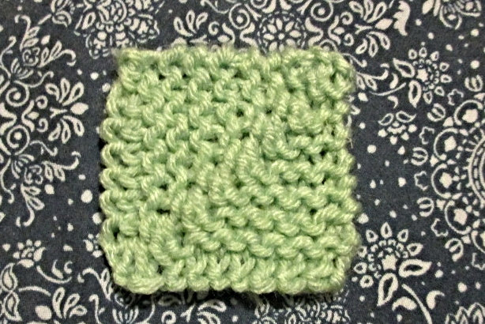
Например набрали 14 петель
1 ряд-5 лицевых,2 вместе с наклоном влево, 2 вм. с наклоном вправо,5 лицевых
2 ряд-по рисунку.
3 ряд-4 лиц,2 вместе с наклоном влево, 2 вм. с наклоном вправо,4 лицевых.
4-по рисунку. И так далее, пока все петли не сократятся.
Если же набираем нечётное количество петель-то в середине ряда провязываем 3 вместе.

https://www.passionforum.ru/posts/55959-vjazanyi-zhaket-v-stile-pechvork.html
Рис. 6. Первую петлю каждого ряда вяжите всегда скрещенной лицевой или изнаночной. Рис. 7. Последняя петля каждого ряда всегда снимается, как лицевая, с нитью перед петлей. Если кромочные петли будут выглядеть свободными, подтяните нить, провязывая вторую петлю. Кромочные петли получатся ровными и заметными. В-третьих, необходимо связать образец по схеме А, отпарить, замерить и его контуры нанести на выкройку, выполненную в натуральный размер. Так Вы проверите размер детали на соответствие выкройке, посчитаете необходимое количество их для полного изделия. В данной модели все детали равны, это значительно облегчает работу. Возможно, с учетом индивидуальной плотности вязания или личных размеров квадрат придется изменить в большую или меньшую сторону либо изменением числа рядов квадрата, либо сменой размера спиц. Итак, подготовительная работа закончилась, приступайте к вязанию изделия. Наберите на спицах первый ряд квадрата АБВ. В пэчворке набранные петли считаются первым рядом. Свяжите квадрат по схеме А или с учетом корректировки. В т, Г на спицах осталась одна петля. Из каждой кромочной петли по грани ВГ квадрата наберите по петле, и французским набором добавьте петли для грани ВД. Вяжите следующий квадрат. И продолжайте вязание до т. Е. вы связали квадраты правой полочки и спинки. На левой полочке направление вязания квадратов меняется. Оборвите нить, наберите петли для нового квадрата по граням граням ИКи КЛ, свяжите его. Вязание закончится в т. М. На одну из спиц наберите петли из кромочных по грани МЛ, французским набором для грани ЛЖ. На другую спицу наберите кромочные петли грани ЕЖ. Во время вязания квадрата у грани ЕЖ * последнюю петлю и петлю со второй спицы провяжите вместе. Рабочей нитью оплетите следующую петлю, поверните вязание* и продолжайте вязание квадрата (рис. 8). При возврате вязания к грани ЕЖ повторяйте от * до *. Молодцы! С первым рядом квадратов справились. Для вязания второго ряда наберите петли для граней НЕ и ЕО и вяжите квадраты спинки и правой полочки аналогично первому ряду. Вязание квадратов левой полочки начинайте, набрав петли по граням МЕ и ЕН. Вязание следующих двух рядов пройдет еще легче. Пятый и шестой ряды квадратов вяжите отдельно для полочек и спинки. Причем на полочках в шестом ряду необходимо вывязать горловину, закрывая петли по линии ПР. Рукава изделия вяжите платочной вязкой по размерам рис. № 23. Обвяжите низ и горловину восьмью рядами платочной вязки, а потом свяжите планки. Не забудьте о петлях для пуговиц. Отпарьте, просушите изделие. Пришивайте пуговицы с радостью, ведь это последний штрих Вашей работы.
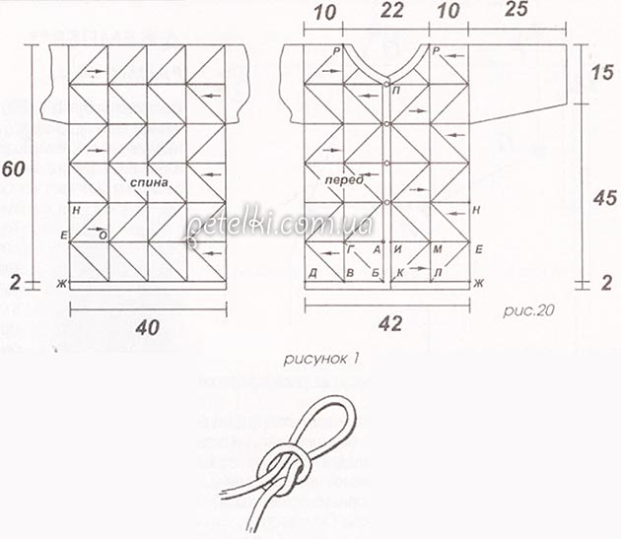
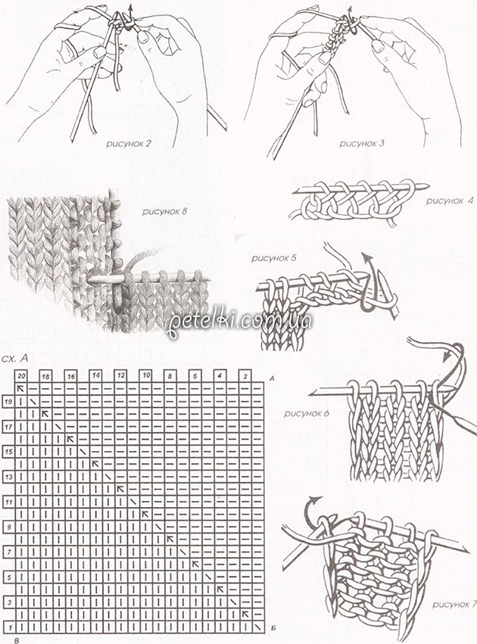

Следует помнить, что линия диагонали может идти влево или вправо. Это зависит от того, с какой стороны квадрата вы набираете дополнительные петли.
Поскольку у меня квадраты разноцветные, для меня направление диагонали было особенно важно.
Для вязания первого квадрата я набирала на спицы 27 петель черной ниткой – это внешний край квадрата.
Затем по схеме:
1 рад: 12 лицевых, 3 вместе лицевой, 12 лицевых. ЧЕРНАЯ нить
2 рад и все изнаночный – как смотрит вязка. Нить того же цвета, что и в предыдущем ряду.
3 ряд: 11 лицевых, 3 вместе лицевой, 11 лицевых. ЦВЕТНЫЕ полосы.
5 ряд: 10 лицевых, 3 вместе, 10 лицевых.
И так пока на спице не останется одна петля.
Дальше ЧЕРНОЙ нитью набирала по стороне квадрата 14 петель изнаночными и еще 13 петель дополнительно. На спицах опять 27 петель. Я наборный ряд считала изнаночным и следующий ЧЕРНОЙ нитью вязала как лицевой. Это будет первый ряд следующего квадрата.
И так я связала полоску квадратов, равную длине полочки в районе рукава. У меня это 6 квадратов.
На спице осталась одна петля.
Затем я вязала вторую полосу квадратов. То есть еще 6 штук.
Для этого набрала дополнительно 13 петель черной нитью, затем подхватила петлю, оставшуюся от предыдущего квадрата, и по стороне этого квадрата набрала еще 13 петель. Затем опять по схеме: также 12 лицевых, 3 вместе, 12 лицевых и т.д. Диагональ поменяла направление.
Чтобы диагональ шла в том же направлении, нужно оторвать нить и начать новый набор с первого связанного вами квадрата.
Таким образом я связала три полосы квадратов. Это стало началом правой/левой полочки жилета.
Чтобы сделать горловину переда, я просто в четвертой полосе связала на один квадрат меньше.
Вторую половину полочки вязала зеркально. Мне хотелось симметричные квадраты на половинках полочки.
Для проймы рукавов я связала на три квадрата меньше, т.е. в полосе было всего 3 квадрата.
Спинка состоит из семи полос одинаковой длины (шесть квадратов).
У меня плечи покатые, поэтому для красивой посадки мне пришлось делать скос линии плеча. Черной нитью укороченными рядами я добилась нужного мне эффекта.
Сшила плечевые и боковые швы.
Крючком обвязала низ разноцветными рядами, в первом ряду чуть-чуть присбаривая полотно на манер резинки. Также обвязала проймы.
По вырезу горловины набрала петли для воротника. Если нужен воротник-стойка – в углах горловины тоже набирайте петлю. У меня именно так.
При наборе петель учитывайте левую и правую стороны изделия. Это я просто так сказала, на всякий случай.
Я вязала лицевой гладью примерно 4,5 см. Затем один лицевой ряд провязала изнаночными петлями. И снова 4,5 см лицевой гладью. Этот один изнаночный ряд позволяет красиво перегнуть полотно и подшить его с изнанки. Воротник готов. В боковое отверстие воротника удачно вставляется молния. У меня застежка на пуговицах, поэтому боковые швы воротника у меня зашиты и крючком привязаны планки под пуговицы и петли.
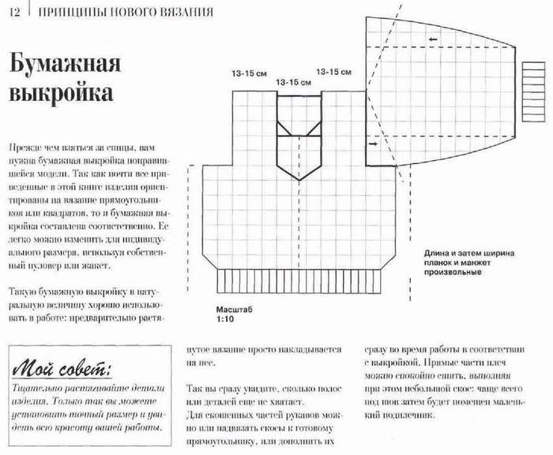
Капюшон.
Мне уже давно очень хотелось связать капюшон внутри разноцветный, снаружи однотонный. Для жилетки я начала с однотонного капюшона.
Замерила длину капюшона от правого плеча до левого через темя, т.е. вокруг лица. И набрала соответствующее количество петель, чуть-чуть добавив для объемного прилегания. Вязала лицевой гладью полотно шириной 22-23 см (это примерно 15 пальцев. Ширина двух моих пальцев равна 3 см.) Затем разделила полотно на три части и начала запускать по принципу пятки носка. Но мне хотелось, чтобы капюшон был не плоский, как пятка, а объемный и красивый, поэтому, провязав от начала запуска примерно 6 см (т.е. 4 пальца) я начала запускать еще по две петли с обеих сторон от основного запуска. По две дополнительных петли запускала до конца капюшона.
Квадратики для внутренней части капюшона согласую по размерам с внешней частью. Я их вязала на 23 петли, а не на 27, как для жилета. Так легче согласовывать размер. Недостающую округлость внутренней части придавала на границе квадратов за счет укороченных радов черной нитью.
Сшивала части капюшона по линии над лбом. Именно сшивала, а не связывала. Это дало эффект «выглядывания» квадратиков возле лица. А к воротниковой стороне пришила молнию и сделала капюшон съемным.
На самОм жилете по краю пришитой молнии привязала полоску, чтобы эту молнию прикрыть.
Вот, собственно, и все.

Из глубокого уважения к Мастерам я считаю лишним говорить о наклонах петель при запусках, о том, что лицевую гладь можно заменить любым другим рисунком и о прочих подобных, всем известных вещах.

